因产品不断更新，设计规格如有变更，恕不另行通知；
表列有关数据仅供参考，具体数据以实际产品配备为准。
BECAUSE OUR PRODUCT INNOVATION,THE MODE
SPECIFICATION WILL CHANGE,ALL PRODUCT MODE INDEX ACCORDING ACTUAL DATE.

Product Catalogue
www.jzsk.com.cn

HANYANG
CNC MACHINE TOOL 汉洋数控
智能◎高速◎高精◎ 高光

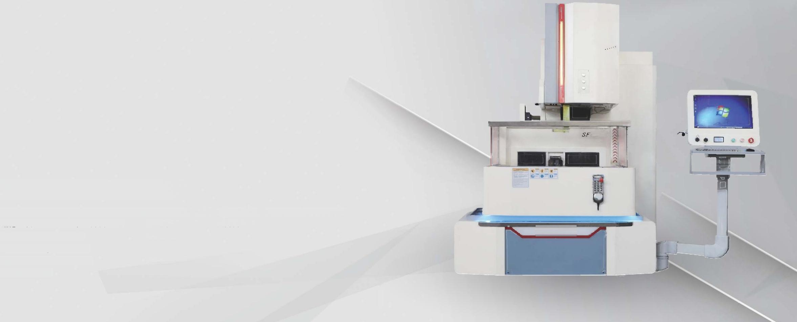
泰州市汉洋数控机床制造有限公司
TAIZHOU HANYANG CNC MACHINE TOOL MANUFACTURE CO.,LTD.
地址：江苏省泰州市九龙镇龙翔路168号 ADD:No.168 longxiang Road,Jiulong Town,Taizhou City,Jiangsu
电话：0523-8656279986551641 TEL:0523-8656279986551641
传真：0523-82212328 FAX:0523-82212328
网 址 ：www.jzsk.com.cn Http://en.jzsk.com
邮箱：sales@jzsk.com.cn E-mail:sales@jzsk.com.cn
邮编：225300 P.C:225300

… … … … … …

-45T

HYSK

汉洋数控
◎ 瑞 禾 广 告 1 3 9 5 2 6 1 7 1 1 0

企业简介
CORPORATE BRIEF

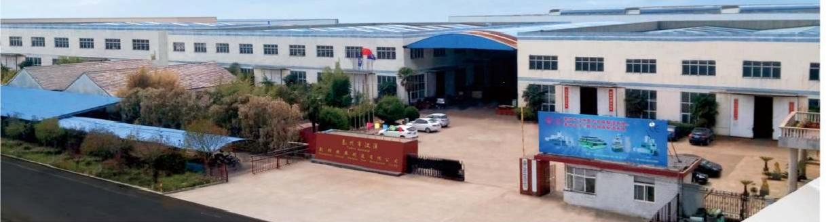

专业铸就品牌品质成就未来 Precise Machining Makes CNC Future



汉洋数控是国内专业生产数控电火花线切割机床、数控 加工中心、数控铣床、数控雕铣机、数控砂线切割机床 等数控设备的高新技术企业，公司具有先进的产品研发 设计和生产制造能力。
主要产品有数控砂线切割机床、 DK77 系列数控电火花 线切割机床、D71 系列电火花成形机、电火花小孔加 工机、数控雕铣机，同时应客户要求生产各种专用设
备 。
高素质的员工队伍，科学的管理，与大中院校科研机构 的联合，使我公司的各种机床性能稳定可靠，能满足各 种模具及机械零件的加工制造。
本公司通过了ISO9001:2008 国际质量体系认证，产品 已通过CE 认证，销往国内二十多个省市，并出口马来 西亚、韩国、日本、泰国、黎巴嫩、印度、智利、伊 朗、埃及、巴基斯坦、新加坡、乌克兰、俄罗斯等三十 多个国家。产品实行“三包”,终身维修，免费为用户 提供技术培训，售后服务及时周到，在全国各地设有几 十家售后维修办事处，在韩国、越南、泰国、日本、俄 罗斯设有销售及售后服务办事处。

HANYANG
CNC MACHINE TOOL 汉洋数控
Hanyang CNC manufacturing company is one of the biggest factory in China with strong R&D capability,specially manu- facture CNC EDM wire cutting machine tools,CNC machining centers,CNC milling machines,CNC engraving and milling machines,CNC sand wire cutting machine tools and other CNC equipment.The company has advanced product devel- opment,design and manufacturing capabilities.
The main products are CNC sand wire cutting machine tools, DK77 series CNC wire cutting machine tools,D71 series EDM forming machines,EDM small hole processing machines,CNC engraving and milling machines,and various special equip- ments are produced according to customer requirements.
The high-quality workforce,scientific management,and the combination of scientific research institutions in universities and colleges make our company's various machine tools stable and reliable,which can meet the processing and manu- facturing of various molds and mechanical parts.
The company has acquired CE certificate,ISO9001:2008 international quality system certification,and its products have passed CE certification.They are sold to more than 20 domes- tic provinces and cities,and exported to Malaysia,South Korea,Japan,Thailand,Lebanon,India,Chile,Iran,Egypt,
Pakistan,More than 30 countries including Singapore,Ukraine and Russia.The product implements "three guarantees', lifelong maintenance,free technical training for users,timely and thoughtful after-sales service,dozens of after-sales maintenance offices across the country,sales and after-sales in Korea,Vietnam,Thailand,Japan,and Russia Service office.

资质证书
QUALIFICATION CERTIFICATE

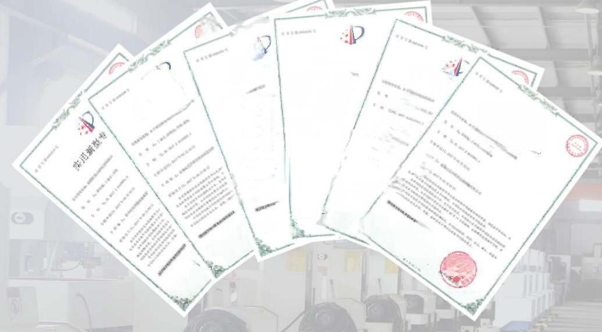
实用新型专利证
实用新型专
9Arausnrnr 实用新型十
里 A mnr季
4
实用新型专利：
a r
Ar
乐
nr 后
u
实用新型专利证书
专相相 isi 附
r 回
少
解 放
年

长
长
般
中 南

实用新型专利证牛  态 | 号  中 |   A9n  星 8 m  区  实用新型  1 实 用 新 型  意 LTa 季  ra:  盒 3 n.  的角 树 usn  长  关    s 警 海 临 AT.  解  外观设计专  专 解 播 :  9 t  专利 证 书  华  多  r  青  8

OVC
EUMOPEAJN COMMLMTY-CEKTOCATEOFADEQLACY
canrcen saancBE/oIe1

三 二 一
-

三
C∈=R i O


CERTFICATE

新技
企业
证 书
aana4
诺 号

电加工机床达标认证证书
:*nn
r

eumes***

守合同重信用企业
公 示 证 书
9E



aVC
cnIcn usac aensG/ne₁

三 三
三

三
二二
(∈:

质量管理体系认证证书
*

堡三
中国质盟认证中心

泰州市知名商标证书
编号：
翠州非汉浮数拦机床制造有固会司：

你 单 位 使 用 在 B87 商品(服务) 上的# 商标《注册证号 mm )经我局 认定为秦州市知名商标，有效期两年。
中平 和

荣誉证书
二二
授予：秦州市汉律数控模床床制造有阻会司

江苏省质量管理先进企业

江苏省民营科技企业

经母认释合《C 器省发届民营料接企业角例》的有关概定。 情发此证。
法定代表人：
企 业 地 址 ： * A 电 光
6*
江苏省

aVC
EUHOPLAS CDMMUNITY-CEKTFCATE OFADEOUACY
amMWCNTE5wK8/LDK7SE/Lm!
三 三

二 二
P
CE
, D 地

 脚
职业健康安全管理体系认证证书

年制造布限会司




泰州名牌产品证书
TAIZHOU FAMOLSBRANDCERTIPCATE
泰州市汉详数拉机床制造有限公司
你单位生产的下列产品被泰州市
名牌战略推进委员会认定为2006年 泰州名牌产品，特发此证。

泰州市质量管理奖证书
TAIZHOUQUALTY MANAGMENTHONOUR
企业名称：本兴市以斗我牧轨床制进有母
经泰州市质量奖审定委员会审 定 ， 你 单 位 荣 获 二 0 0 六 年 泰 州 市 质 量 管 理 奖 称 号 ( 有 效 期 三 年 ) , 特 发 此 证 。
三

质量管理体系认证证书


环境管理体系认证证书
州市汉洋数控机库制造有限公司



标准化良好行为证书
烈阻斗数放机东珠有服会司：
u.n0,,
08/T 4-200重，边 hAA 磁书有败附里 0 年 " 月 "B
an
面家标准化督理墨员会制

●●●●●●

六轴伺服中走丝线切割机床
6-Axis EDM Wire Cutting Machine DK77HZ Series

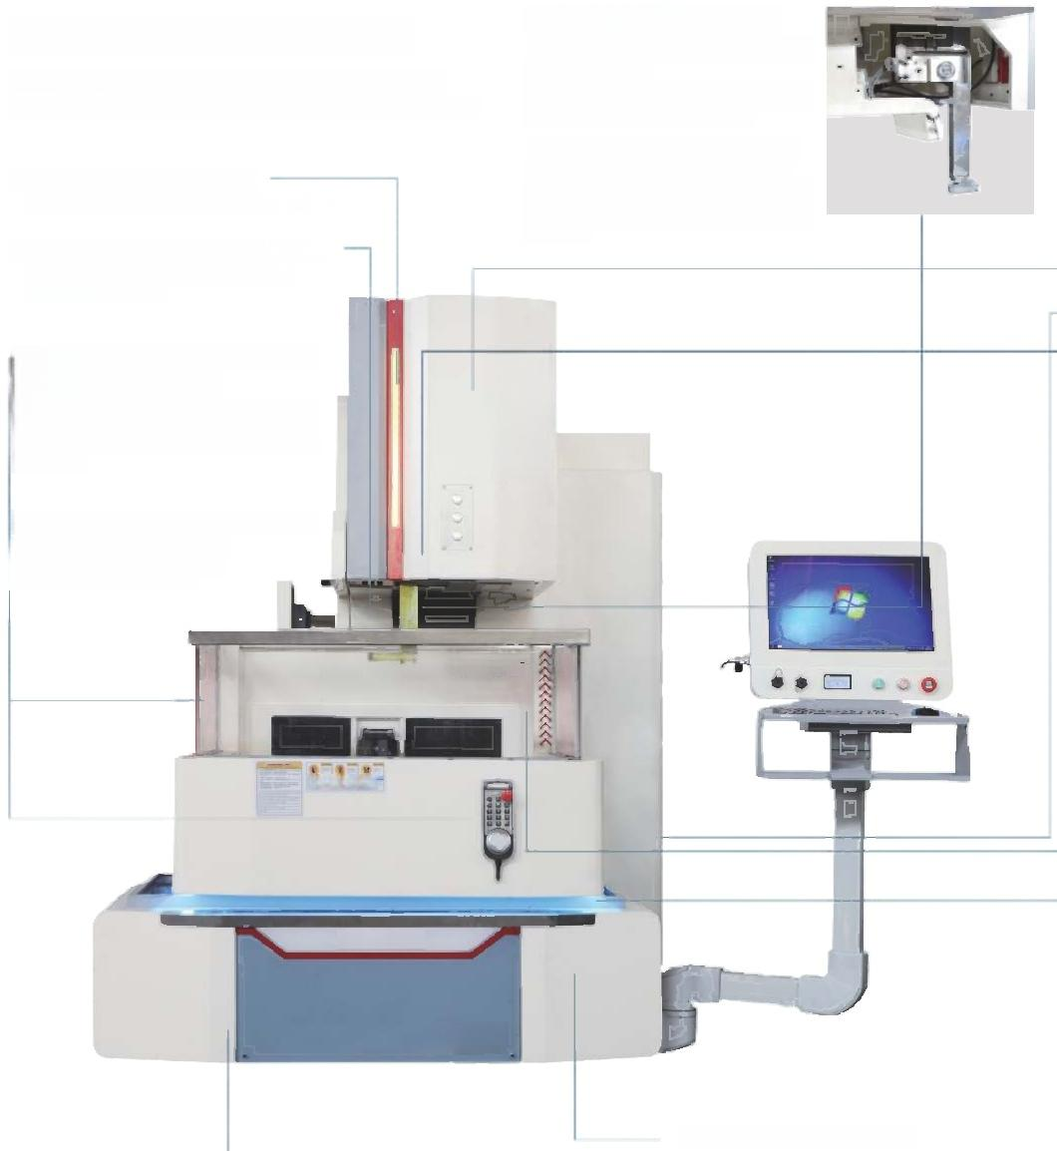  超越中走丝，替代慢走丝!  INSTEAD OF SLOW SPEED WIRE CUTTING,  BETTER THAN MIDDLE SPEED WIRE CUTTING  ◎嵌入式三色灯，节省空间。  Embedded three-color light,saving space.  ◎工作区域采用LED照明，方便操作。 The working area adopts LED lighting  for easy operation. | 锥度结构 Taper structure  high-strength taper processing.  ◎慢走丝结构，确保高强度锥度 加工的高精度。  The structure of slow speed wire cutting  machine ensures high precision of  ◎Z轴采用高精度双直线导轨， 长期加工稳定性、精准性更高。  lTinearZ-aguisidese,whicih- prrovisidien hoighelr  long-term processing stability and accuracy.

◎操作带进口电子手脉，可手动调 整加工距离，使用方便。
………
……
The operation is equipped with an import- ed electronic hand pulse,which can manu- ally adjust the machining distance for easy operation.
… …

◎油槽升降，节约空间，方便美观。 The oil tank can be raised and
lowered to save space,and is convenient and beautiful.

SF-45T

e⁷o⁷0

HYSK

汉洋数控

◎机体结构采用慢走丝的T 型主体结构，刚性高，承 载能力强
◎机床主体部件轴承均采
用日本进口NSK精密级轴承
The main bearings of the machine
The machine body adopts T-shape
main structure with strong rigidity
01
and strong load-bearing capacity.
tool are allJapan NSK precision bearings.

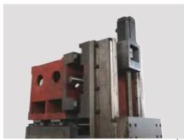
◎UVZ 轴伺服电机
UVZ axis adopts servo motor.

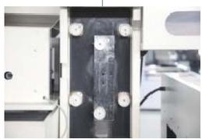
自动涨丝机构
Automatic wire tension mechanism
◎数字调节不同张力的自动紧 丝装置，对不同丝径快速调 节，方便快捷。
The automatic wire tightening device with digital adjustment of
dfferent twirniamnetersic,wichjuist
convenient and fast.

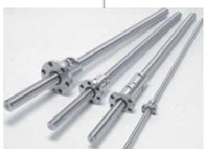
◎配置进口高精度滚珠丝
杠，精度高，使用寿命长。
Equipped with imported high-pre-
cision ball screw,high precision
and long service life.

HANYANG
CNC MACHINE TOOL 汉洋数控

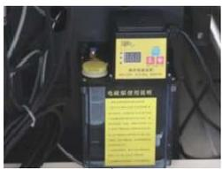  while power off  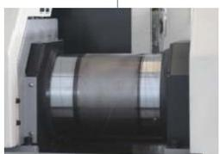  自动紧丝  Automatic tightening  ◎非电式自动紧丝装置，使 用方便、可靠。外网断电， 运丝瞬间停止，保护丝筒钼 丝不会过冲。  Non-electric automatic tightening  device,easy to use,reliable,and  wire running stopped immediately | 集中润滑  etc.)to ensure the service life of the moving  parts,and waste oil can be automatically  recycled.  cutting.  Centralized lubrication  ◎自动润滑系统，对机床所有运动 部件(导轨、丝杆、丝筒等)定时润 滑，确保运动部件的使用寿命，同 时废油可自动回收。  The automatic lubrication system regularly  lubricates all moving parts of the machine  tool(guide rails,screw rods,wire barrels,  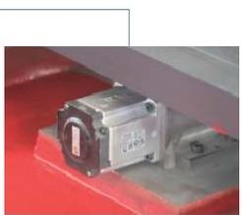  伺服电机  Servo Motor  ◎机床采用进口伺服电机 传动，6轴数控，5轴联动 切割  The machine tooladopts import-  ed servo motor transmission,  6-axis CNC,and 5-axis linkage

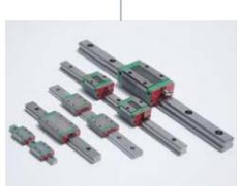  ◎配置进口高精度直线导  轨 ， 精度高 ， 使用寿命长 。  Equipped with imported high-lin-  ear slider,high precision and long  service life. | 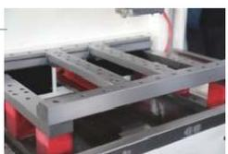  防锈工作台  Rust-proof Workbench  ◎防高蚀、防生锈钢件工作 台，确保工作台长期使用的 高 精 度 。  The anti-corrosion and anti-rust  steel workbench ensures the high  precision of the workbench during  long-term use.  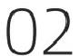

高精度软件 HIGH PRECISION CONTROLLING
基于慢走丝切割运动算法的控制软件
Software based on slow wire cutting motion algorithm

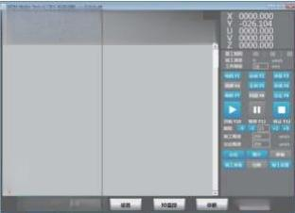  8837675Y⁰800U⁰0y o027.02  611×03863 Voze o062:×0026625 Y0iao  eae  文如E  et  友好的人机界面，加工图形可旋转  或镜像等操作，系统支持X、Y、U  、V 、Z 轴伺服及运丝电机伺服。  The friendly human-machine interface,with  the ability to do rotate or mirror processing  The system supports X,Y,U,V,Z-axis with  servo and wire feeding with servo motor. | 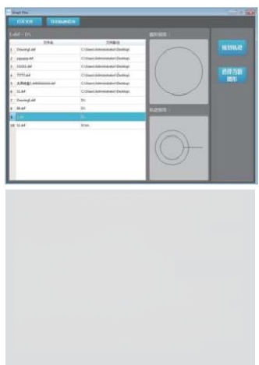  支持DXF 文件的读取，可与AUTO- CAD、CAXA等软件无缝对接。  优化插补及伺服跟踪处理算法，有 效提高工件轮廓上精度。  Support reading DXF files and integrating  with software such as AutoCAD and CAXA.  Optimize interpolation and servo tracking  processing algorithms to effectively improve  the accuracy of workpiece contours. | 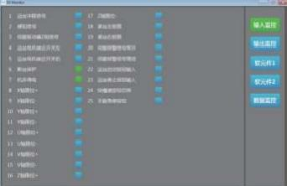  简洁明了的IO 监控功能，方便实时了 解机床的相关工作情况。  The concise I0 monitoring function facilitates  real-time reading of the relevant working  conditions of the machine tool.

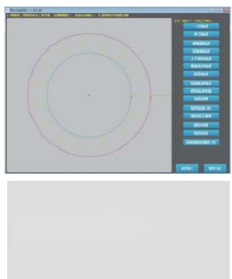  方便直观的轨迹生成方式，屏幕实 时给出对应的操作提示。  Convenient and intuitive trajectory genera- tion method,with real-time operation prompts provided on the screen. | 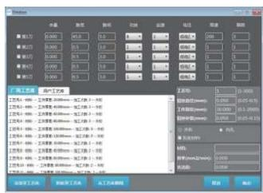  强大的厂商工艺库和用户工艺库， 方便随时调取及修改。  Powerful manufacturer process database and user process database,easy to access and modify at any time. | 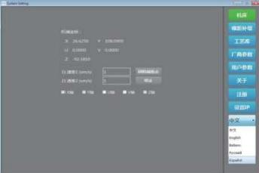  支持5种不同的语言。  Supporting 5 kinds of language
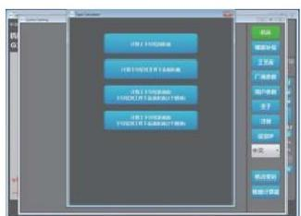
实用的锥度相关参数计算功能。
Practical taper related parameter calculation
function.

CNC MACHINE TOOL 汉洋数控

主要技术参数 MAIN TECHNICAL DATA

型号 Type 单位 Unit DK7735HZ DK7745HZ DK7755HZ
工作台尺寸Worktable size (mm) 470×680 570×780 650×1060
工作台XY 行程X,Y axis travel(X*Y) (mm) 350×450 450×550 550×850
最大加工厚度Z Max.cut thickness Z (mm) 300 300 400
U,V 轴行程U,V axis travel (mm) 60×60
电极丝直径 Diameter of Mo.wire (mm) 钼丝(Molybdenum wire)φ0.12~φ0.18
走丝速度Wire speed 7档可调
加工斜度/工件厚度 Taper angle/workpiece thickness (°/mm) 3°/60mm
加工精度 Process accuracy(vertical) (mm) | 多次切割(Multi-cut):10×10×30 四 方(Squire)≤0.006 一次切割(One-cut):≤0.012 八方(Octagon)≤0.009
加工面粗糙度 Process roughness (μm) 多次切割(Multi-cut):Ra≤0.8 一次切割(One-cut):Ra≤2.5
驱动电机 Motor drive system 伺服马达Opition:Servo motor
丝杠与导轨 Screw &Guides(X,Y) 高精密滚珠丝杠/直线滑动导轨 Precision ball screw/Linear motion guides
张力系统Wire tension 重锤自动张紧机构
工作液/液箱容量Working fluid/capacity (L) 复合型或水溶性专用液Complex or water-dissovle special coolant/65L
供电电源Power supply AC3-φ380V 2KW
最大工件重量Max.table carry (kg) 600 800 1000
主机净重Net weight (kg) 1800 2200 3200
外形尺寸Dimensions (mm) 1800×1260×2100 2022×1460×2100 2222×2160×2300

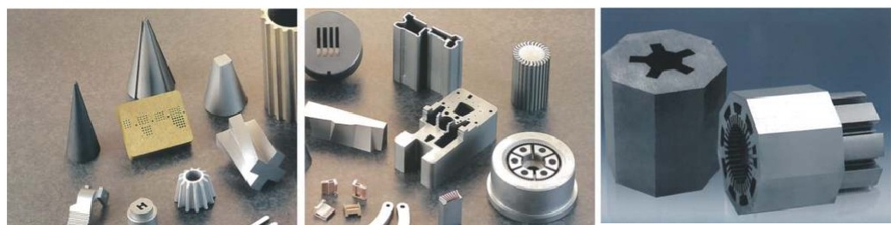

豪华智能型中走丝线切割机床
DK77HC Series Medium Speed wire Wedm
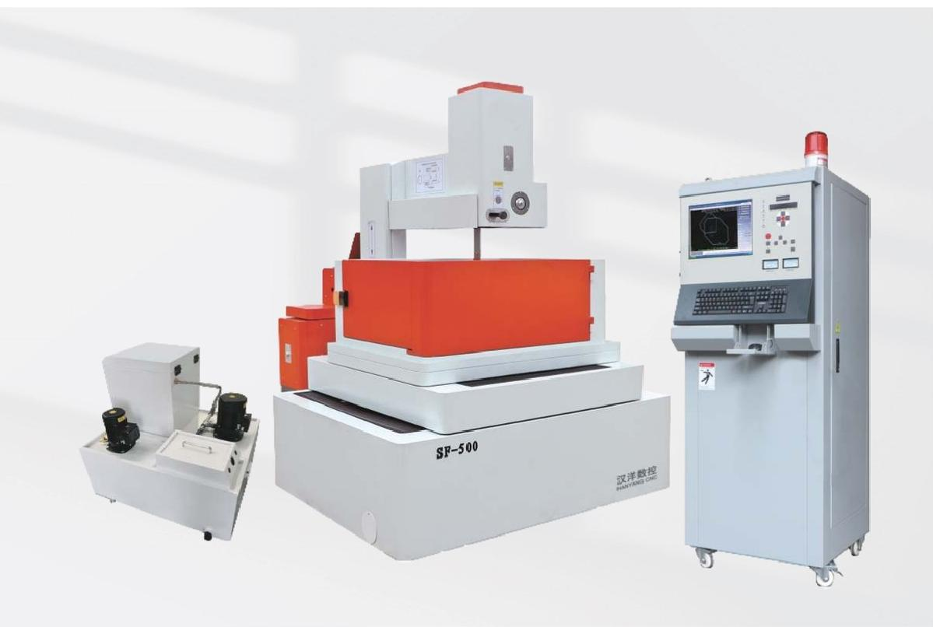

往复走丝型  ◎运丝采用变频器实现走丝速度无极调整，实现低噪音平稳运 行；  ◎运丝采用PLC 控制实现变形程往复走丝，正反向走丝行程任 意设定；  ◎实现无条纹切割，提高加工工件表面质量。  Reciprocating wire type  ◎The use of frequency converter to achieve wire speed stepless adjustment,to achieve smooth operation with low noice;  ◎Run wire using PLC control to achieve variable stroke reciprocating wire,forward and reverse travel for any setting;  ◎Realize stripe-free cutting,improve the surface machining quality of workpiece.. | 第五轴功能  Funtion of Fifth Axis  ◎在X、Y、U、V 轴基础上增加第五轴。实现工件旋转切割加工；  ◎标配电子手轮控制，方便用户调整和操作。  ◎Add the fifth axis on the basis of X,Y,U,Vaxis.To achieve the workpiece rotation cutting processing;  ◎Standard electronic hand wheel control,user-friendly adjustment and operation.

HANYANG
CNC MACHINE TOOL 汉洋数控


主要技术参数 MAIN TECHNICAL DATA
型号Type
工作台尺寸Worktable size
工作台XY 行程X,Y axis travel(X*Y) 最大加工厚度Z Max.cut thickness Z U,V轴行程 U,V axis travel
电极丝直径 Diameter of Mo.wire
走丝速度Wire speed

加工斜度/工件厚度 Taper angle/workpiece
加工精度 Process accuracy(vertical)

加工面粗糙度 Process roughness

驱动电机 Motor drive system
丝杠与导轨 Screw &Guides(X,Y)
单位 Unit

(mm)

(mm)

(mm)

(mm)

(mm)
DK7732HC DK7740HC DK7750HC

370×610 480×720 580×880

300×400 400×500 500×600

300 300 350

60×60

钼丝(Molybdenum wire)φ0.12~φ0.18

7档可调

3°/60mm
thickness (°/mm)

(mm)

(μm)
多次切割(Multi-cut):10×10×30 四方(Squire)≤0.006
一次切割(One-cut):≤0.012 八方(Octagon)≤0.009

多次切割(Multi-cut):Ra≤1.2 一次切割(One-cut):Ra≤2.5

步进电机 Stepper motor(选配：伺服马达 Opition:Servo motor)

高精密滚珠丝杠/直线滑动导轨 Precision ball screw/Linear motion guides
张力系统Wire tension 精密弹簧自动张紧机构
工作液/液箱容量Working fluid/capacity (L) 复合型或水溶性专用液Complex or water-dissovle special coolant/65L

供电电源Power supply |  |  | AC 3-φ380V 2KW
最大工件重量Max.table carry | (kg) | 300 | 400 | 500
主机净重Net weight | (kg) | 1900 | 2200 | 2500

外形尺寸Dimensions | (mm) | 1800×1150×2120 | 1950×1350×2150 | 2100×1500×2300

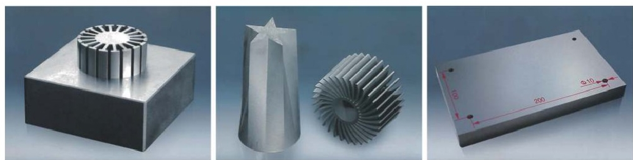

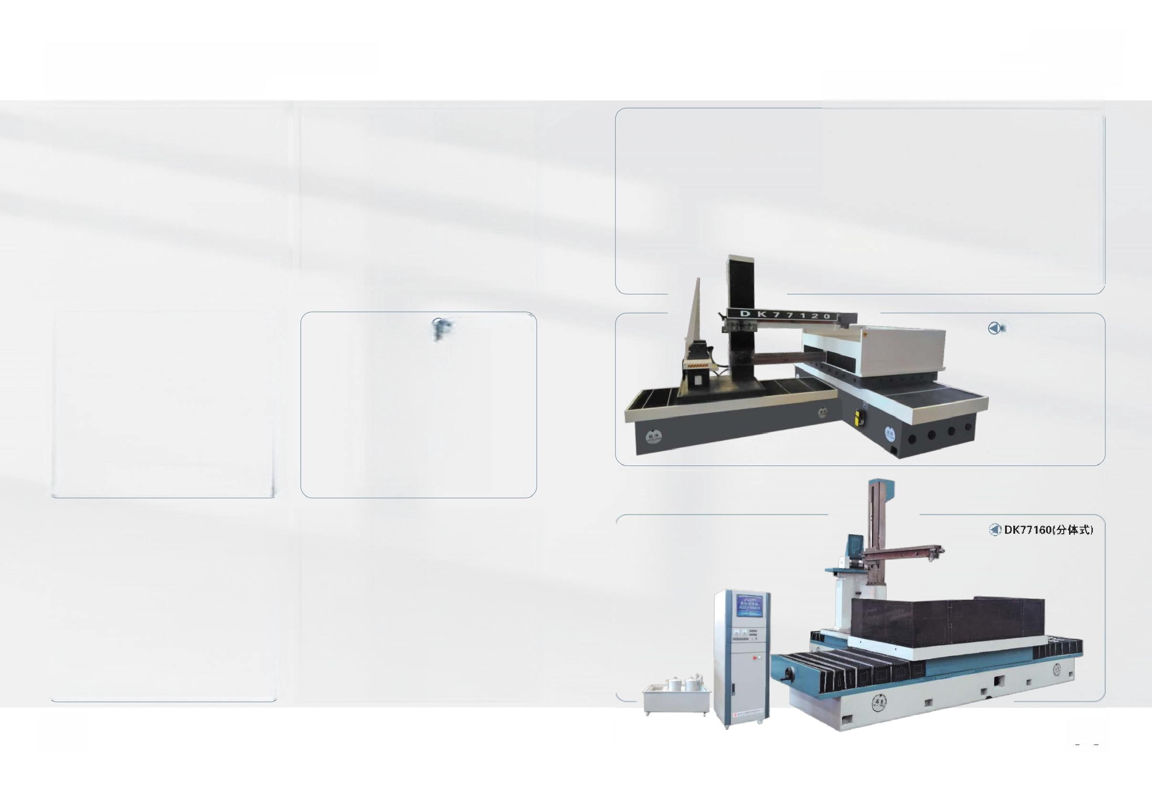
HANYANG
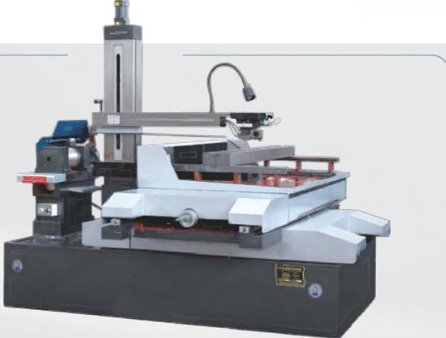
DK77 系列数控电火花线切割机床
CNC MACHINE TOOL
汉洋数控
DK77 Series CNC wire Wedm
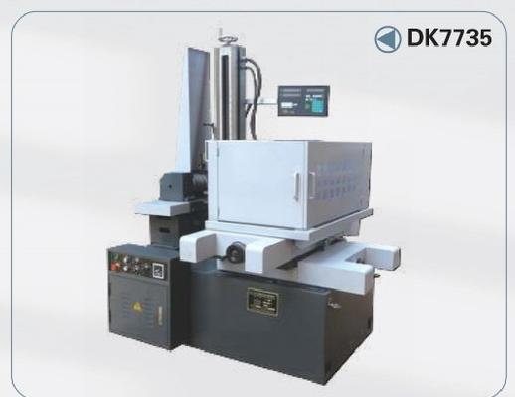
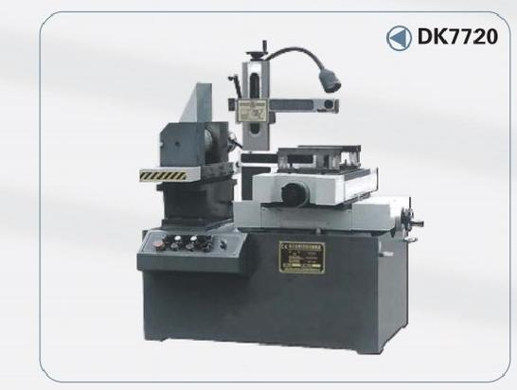

DK7780

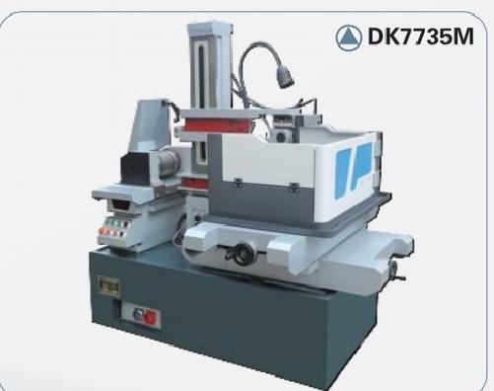

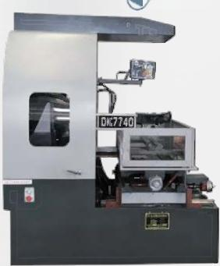
DK77120(分体式)
DK7740 (环保型)

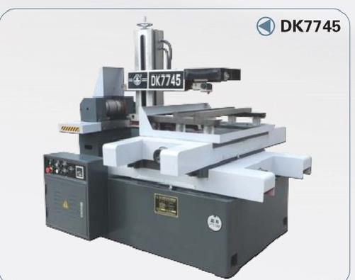
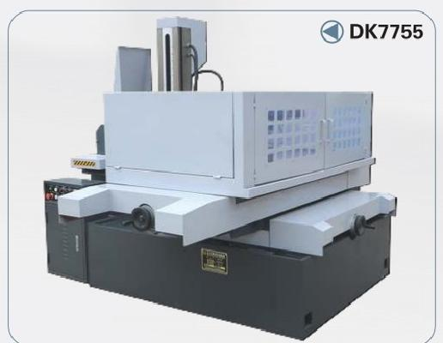

07 08

电火花线切割机床数控柜台
NC Control UNIT OF DK77 Series CNC Wire EDM
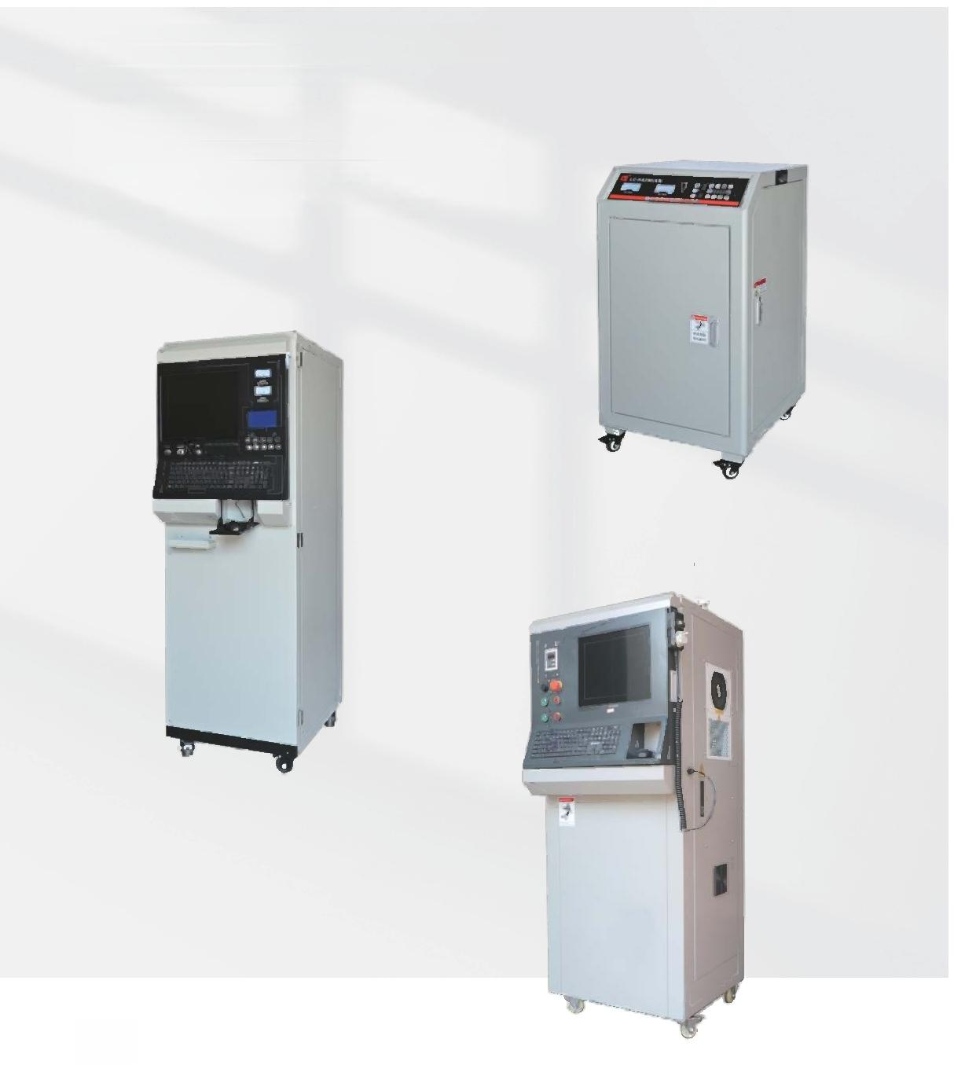
■
我公司DK77 系列数控电火花控制柜有单板机和编控一体两大类， 其中编控一体有HF、 HL、PM-K 等编控系统供选择，编程操作方 便，功能强大，同时有台式和立柜两种供选择。
We have 2 categories of CNC EDM control carbinet for DK77 series: single board type and integration type of programming & controlling,of which there are different programmable and controllable system for choice,such as HF、HL、and PM-K etc. Convenient programming and operation leads to powerful function.And there are desk cabinet type and vertical cabinet for choice.

09

HANYANG
CNC MACHINE TOOL 汉洋数控


主要技术参数 MAIN TECHNICAL DATA

型号 | 工 作 台 面 尺 寸 | 工作台行程 | 最 大 加 工 厚 度 加工锥度(选配) |  | 最大工件重量 | 主 机 净 重 | 外 形 尺 寸 | 供电电源
Type | Worktable size  (mm) | Worktable travel  (mm) | Max.cut thickness  (mm) | Taperloptional) | Max.table carry  (kg) | Net weight  (kg) | Dimensions  (mm) | Power supply
DK7720 | 270×420 | 200×250 | 200 | 6°/80mm | 100 | 800 | 1160×880×1400
DK7725 | 340×520 | 250×220 | 400 | 6°~12°/80mm | 200 | 1200 | 1485×1010×1700
DK7730 | 340×560 | 300×360 | 400 | 6°~12°/80mm | 200 | 1250 | 1485×1050×1700
DK7732 | 380×600 | 320×400 | 400 | 6°~30°/80mm | 300 | 1400 | 1640×1280×1700
DK7735 | 380×650 | 350×450 | 400 | 6°~30°/80mm | 300 | 1440 | 1660×1330×1700
DK7740 | 410×710 | 400×500 | 400 | 6°~60°/80mm | 450 | 1600 | 1830×1490×1700
DK7740B | 450×840 | 400×630 | 400 | 6°~60°/80mm | 450 | 1670 | 1845×1610×1700
DK7745 | 500×750 | 450×550 | 400 | 6°~60°/80mm | 450 | 1650 | 1865×1520×1700 | AC380V/220V
DK7755 | 596×880 | 550×650 | 500 | 6°~60°/80mm | 800 | 2500 | 2070×1170×1790 | 50Hz
DK7755B | 596×1060 | 550×850 | 500 | 6°~60°/80mm | 850 | 2600 | 2070×1950×1790 | ≤2KW
DK7763 | 790×1260 | 630×1000 | 600 | 6°~60°/80mm | 1000 | 3500 | 2265×2160×1930
DK7763A | 720×1260 | 630×1000 | 600 | 6°~60°/80mm | 1000 | 3200 | 2200×2160×1930
DK7780 | 900×1500 | 800×1200 | 600 | 6°~60°/80mm | 1500 | 5500 | 2900×2500×2150
DK7780A | 880×1440 | 800×1200 | 600 | 6°~60°/80mm | 1500 | 4700 | 2700×2300×1900
DK7780B | 880×1260 | 800×1000 | 600 | 6°~60°/80mm | 1500 | 4500 | 2620×2260×1900
DK77100 | 1010×1500 | 1000×1200 | 600 | 6°~12°/80mm | 1500 | 5600 | 2930×2500×2000
DK77120 | 1300×1900 | 1200×1600 | 600 | 6°~12°/80mm | 4000 | 10000 | 4200×3700×2000
DK77160 | 1400×2500 | 1600×2000 | 800 | 6°~12°/80mm | 5000 | 12000 | 5000×4200×2200

10

电火花成型机床
D71 Series DIE SINKING Wedm
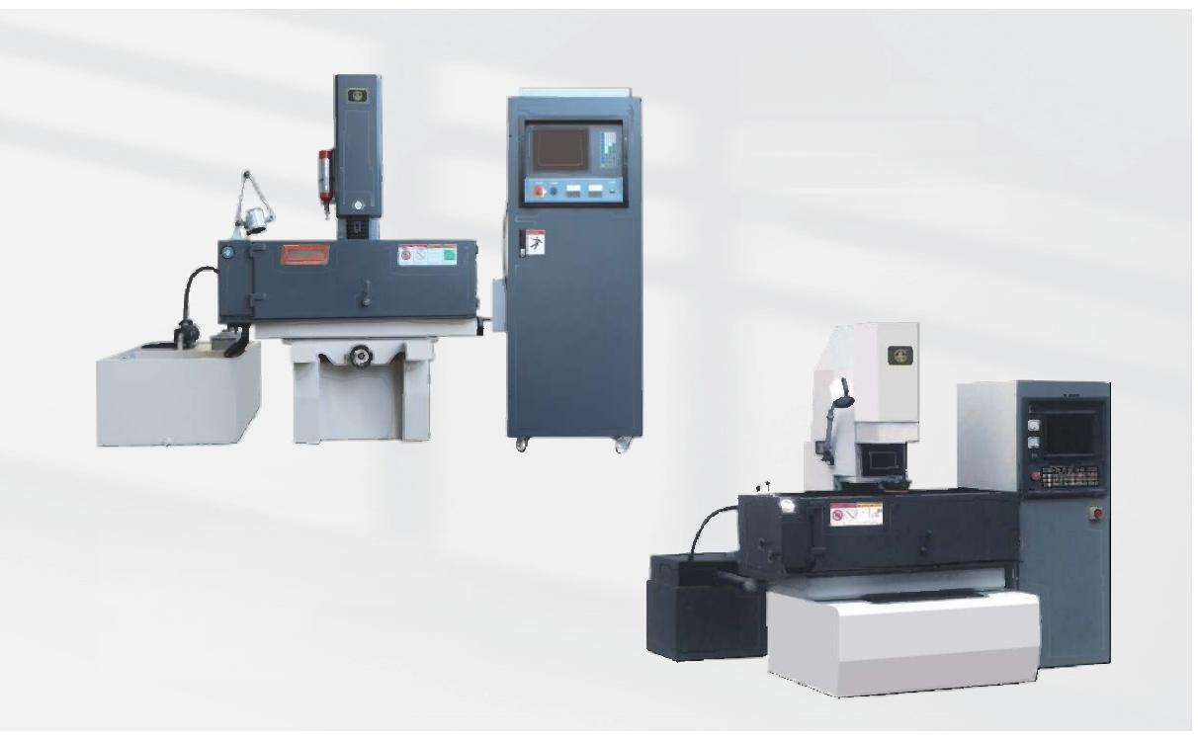
★高钢性机械结构
★简便的操作界面，易于掌握
★专家系统，能使电损耗降低
★超细的加工表面，并配有镜面加工回路
★高灵敏度的防积碳电路
★模块化电器设计

★High rigidity mechanical structure
★ Easy to operate interface,easy to operate
★ Expert datebase system reduce power loss
★ Ultra fine surface processing,equipped with
mirror processing circuit
★ High senstivity anti carbon deposition circuit
★ Modular electrical design
D7145
该系列机床与脉冲电源柜配套使用，Z 轴配日本三洋伺服电机，具有Z 轴数控的特点。 三轴联动电火花成形机X 、Y轴坐标采用精密滚珠丝杠，精密光栅数显进行坐标显示， 坐标定位精度高。三轴联动电火花成形机电柜采用先进的工业工控主板，功能强、稳 定性好，操作简单，只要输入Z 轴深度等少数参数，即能从丰富的专家库系统中调出 相匹配的加工数据，由粗加工到精加工一次自动完成。
This series of machine tools is used in conjunction with a pulse power cabinet.The Z axis is equipped with a Japanese Sanyo servo motor,which has the characteristics of Z axis numerical control.The Xand Y axis coordinates of the three-axis linkage EDM machine adopts precise ball screw,precise grating DRO for coordinate display,and the coordinate positioning accuracy is high.The three-axis linkage EDM electromechanical cabinet adopts advanced industrial industrial control mainboard,which has strong functions, good stability and simple operation.As long as a few parameters such as Z-axis depth are input,the matching processing data can be retrieved from the rich expert library system.It could be automatically completed in one time for roughing to finishing.

HANYANG
CNC MACHINE TOOL 汉洋数控


MAIN TECHNICAL DATA
主要技术参数

型号Type | 单位Unit | D7125 | D7132 | D7140 | D7145 | D7150 | D7160
工作台尺寸(长×宽)  Worktable size(L×H) | (mm) | 400×250 | 500×320 | 650×400 | 720×450 | 800×500 | 1000×600
工作槽(长×宽×高)  Worktable grooves(L×W×H) | (mm) | 1030×560×320 | 1030×560×320 | 1350×630×410 | 1400×710×410 | 450×780×500 | 1680×850×580
左右行程-X轴 Xaxis travel | (mm) | 250 | 320 | 400 | 450 | 500 | 600
前后行程-Y轴 Yaxis travel | (mm) | 150 | 250 | 300 | 350 | 400 | 450
Z轴行程  Xaxis travel | (mm) | 240 | 240+240 | 250+250 | 250+250 | 250+300 | 250+350
电 极 头 平 面 与 工 作 台 最 大 距 离 Distance between letrode &worktable | (mm) | 400 | 550 | 650 | 680 | 700 | 800
最大工件重量  Max.workpiece weight | (kg) | 250 | 550 | 750 | 800 | 800 | 1000
最大电极重量  Max.electrode weight | (kg) | 50 | 60 | 70 | 80 | 100 | 150
机床重量  Machine weight | (kg) | 1100 | 1200 | 1800 | 2000 | 2200 | 3000
机床尺寸  Machine dimension | (mm) 1100×1200×2040 100×1400×2120 1500×1500×2250500×1500×2250 600×1500×2300 1700×1600×2400

电箱Type | 单位Unit | 60 ZNC | 75 ZNC
最大加工电流  Max.maching electric current | (A) | 60 | 75
最大加工速度  Max.machining speed | (mm³/min) | 400 | 600
最小电极消耗比  Min.electrode wear |  | 0.1% | 0.1%
最佳表面粗糙度  Best surface roughness | (μm) | Ra0.8 | Ra0.8
电源消耗  Power consumption | (KW) | 6 | 9
重量 Weight | (kg) | 200 | 250
尺寸(长×宽×高) Dimension(L×W×H) | (mm) | 600×650×1800 | 600×650×1800

11 12

HANYANG

CNC MACHINE TOOL 汉洋数控
三轴数控电火花穿孔机
DD703 Series 3-axis CNC spark-edm
三轴数控穿孔机的适用范围 ：
主要技术参数 MAIN TECHNICAL DATA

采用电极管(黄铜管，紫铜管)作为工具电极利用电火花放电 蚀除原理，在电极(空心铜管)与工作之间施加高频脉冲电源 形成小脉宽，大峰值电流的放电加工，辅以汽动高压泵冷却 排渣。使工件的蚀除速度大大加快，特别适用在不锈钢、淬 火钢、铜、铝、硬质铝合金等各种导电材料上的加工直径 0.15mm-3.0mm 之间的深小孔，深径比能达300:1以上，可 直接在工件的斜面、曲面进入加工。主要用于模具上千孔的 加工以及穿丝孔、化纤喷丝头、喷丝板的喷丝孔、滤板、滤
板筛板的群孔、发动机叶片、缸体的散热孔、液压、汽动阀 体的油路、汽路孔等，也可用于蚀除折断在工件中的钻头、 丝 锥 等 。
Scope of application:
The electrode tube (brass tube,coper tube)is used as the tool electrode.The hihg frequency pulse power is applied betveen the electrode (hollow copper tube)and the workpiece.The corrosion rate of the workpiece is greatly accelerated,especial- ly for stainless steel,hardened steel,copper,aluminum, cemented carbide and other conductive materials can produce dep holes with diameters of 0.15mm-3.0mm,and the ratio of depth to diameter can reach up to more than 300:1.It can directly penetrated from the inclined surface and curved surface of the workpiece It is mainly used for machining thou- sand holes on the mold,as well as thread hole,chemical fiber spinneret spinneret hole of spinneret filter plate,group holes of sieve plate coolin holes of engine blades cylinder body,hydrau- lic pressure,steam valve body oil way,steam path hole and so on.It can also be used to remove the bits and taps that are broken in the workpiece.

XY 轴行程  XY axis travel |  |  | 350×450mm
工作台尺寸  workbench size |  |  | 1040×550mm
装夹电极直径  Diameter of clamp electrode |  | 0.15-3.0mm
主轴高度  Spindle height |  | 1320mm
打孔最大深度 |  | 300mm
主轴头行程 |  | 380mm
主轴伺服行程
Spindle servo stroke
主轴(Z轴伺服电机自动升降)
Spindle(automatic lifting of Z-axis servo motor)
XY轴丝杆
旋转头  Rotating head |  | 台湾原装  Taiwan original
主轴电机  Spindle motor |  | 伺服电机  Servo motor
编程输入  Programming input |  | 触摸屏CAD穿孔机编程一体化系统
X,Y轴伺服驱动 |  | 伺服电机
X,Yaxis servo drive |  | Servo motor
加工速度  Processing speed |  | 60mm/min
主轴最大调整速度 |  | 120mm/min
.  最大加工电流  Max.processing current |  | 35A
Rotating head/C axis rotation |  | 60-120rpm
工作台面高度  Height of working table |  | 700mm
气动泵  Pneumatic pump |  | 进口泵
输入最大功率  Input maximum power |  | 3.5kW
工作液 |  | 纯净水
Purfied water
工作液过滤方式 线隙式过滤
Working fluid fitration method Line gap filter
夹具形式  Fixture form | 框型夹具  Frame type fixture

★加工速度快 Fast processing speed
★自动靠边定位功能Automatic edge positioning function
★高精度光栅 High precision grating
★精密伺服马达Precise servo motor driving
★精密滚珠丝杆、直线导轨 Precise ball screw,linear guide rail

DD703-35
型号Type

500kg
三轴数控三轴数显
3-axis CNC 3-axis digital display
工作台承重
Workbench bearing X,Y,Z轴控制方式
X,Y,Z axis control mode

Max.depth of perforation

Spindle head stroke
350mm
台湾原装导轨
origina guideway

Taiwan
双螺母精密丝杆
Double nut precison screw
XY axis screw

The integrated control system of the rouch screen CAD piercer

Max adjustment speed of spindle

旋转头/C轴旋转

Imput pump

Working fluid

XY位移精度 002mm
XY displacement accuracy
主机外型尺寸 1050×1050×2020mm
1m/min
最大位移速度
Max.displacement speed
Host size
★电火花穿孔机工作台尺寸、工作行程可定制。

13 14

HANYANG

DS703 Series Economical high-speed CNC spark-edm

经济型高速穿孔机的适用范围：
该穿孔机主要用于不锈钢，淬火钢，硬质合金、铜、铝等各 种导电材料工具上的深小孔加工。如电火花切割工件的穿丝 孔；化纤喷丝头、喷丝板上的喷丝孔；滤板、筛板上的群孔 ;发动机叶片、缸体的散热孔；液压、气动阀体的油路及气 路孔等。工作台X、Y 轴配有数显装置。使用纯净水或自来水 作为工作液。能直接从工件的斜面、曲面穿入加工，加工孔 的最大深径比可达200:7以上。
本机床也能用于蚀除折断在工件中的钻头、丝锥，而不损坏 原孔或螺纹。
Scope of application:
This high speed CNC Spark-EDM is mainly used for deep hole processing on tools of various conductive materials such as stainless steel,hardened steel,cemented carbide,copper,and aluminum.Such as the threading holes of electric spark cutting workpieces;chemical fiber spinnerets,spinnerets on spinner- ets;group holes on filter plates and sieve plates;heat dissipa- tion holes for engine blades and cylinder blocks;oil for hydraulic and pneumatic valve bodies Road and air passage holes,etc.The XandY axis of the worktable are equipped with digital display devices.Use purified water or tap water as the working fluid.It can directly penetrated from the inclined surface and curved surface of the workpiece,and the maxi- mum depth-to-diameter ratio of the processed hole can reach up to more than 200:1.
This machine tool can also be used to erode drill bits and taps broken in the workpiece without damaging the original hole or thread.

★加工速度快 Fast processing speed
★自动靠边定位功能A utomatic edge positioning function
★高精度光栅 High precision grating
★精密伺服马达Precise servo motor driving
★精密滚珠丝杆、直线导轨 Precise ball screw,linear guide rail


主要技术参数 MAIN TECHNICAL DATA

型号 Type DS703
XY 轴 行 程  XY axis travel | 300×400mm
工作台尺寸  workbench size | 320×420mm
工作台承重  Workbench bearing | 150kg
X,Y,Z轴控制方式  X.Y.Zaxis control mode | 单轴数控二轴数显  1-axis CNC 2-axis digital display
装夹电极直径  Diameter of clamp electrode | 0.3-3.0mm
打孔最大深度  Max.depth of perforation | 200mm
主轴头行程  Spindle head stroke | 250mm
主轴伺服行程  Spindle servo stroke | 330mm
主轴(Z轴伺服电机自动升降)  Spindle(automatic lifting of Z-axis servo motor) | 台湾原装导轨  Taiwan original guideway
XY轴丝杆  XY axis screw | 滚珠丝杆  Ball screw rod
旋转头  Rotating head | 台湾原装  Taiwan origina
主轴电机  Spindle motor | 混合步进电机  Hybrid stepper motor
编程输入  Programming input | 按钮式编程系统  Push button programming system
加工速度  Processing speed | 30mm/min
主轴最大调整速度  Max.adjustment speed of spindle | 120mm/min
最大加工电流  Max.processing current | 30A
旋转头/C 轴旋转  Rotating head/C axis rotation | 60-120rpm
工作台面高度  Height of working table | 700mm
气动泵  Pneumatic pump | 高压泵  High-pressure pump
输入最大功率  Input maximum power | 3.5kW
工作液  Working fluid | 纯净水  Purfied water
工作液过滤方式  Working fluid filtration method | 线隙式过滤  Line gap filter
夹具形式  Fixture form | 框型夹具  Frame type fixture
XY位移精度  XY displacement accuracy | 0.02mm
主机外型尺寸 Host size | 1200×900×1980mm
★电火花穿孔机工作台尺寸、工作行程可定制。

经济型高速电火花穿孔机
CNC MACHINE TOOL 汉洋数控
15 16

CNC 数控砂线切割机
SXH series CNC abrasive sand wire cutting machine

主要用于石墨、非金属、脆性材料等加工领域；实现异形切割，可实 现2D 图形的切割，与传统带锯条切割相比具备效率高、节约材料、耗 材成本低等明显优势设备稳定性和切割精度高。
推送料和接料装置方便了使用时的装夹和加工过程中的稳定，加工完 成后一次性取料的特性，可根据客户要求加装高压多点吸盘装置，应 对各种复杂材料。
可根据客户特殊要求和使用习惯定制各种规格的机型，可根据不同要 求的客户实现设备全防护、周边自动化等个性化需求。

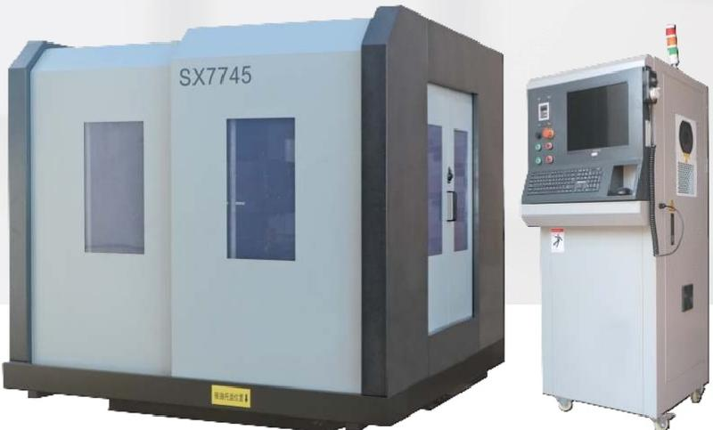

Mainly used in the non-electrical-conductive material processing such as stone cutting,non-metallic,brittle materials,etc.,it can achieve irregular cutting and can cut 2D graphics.Compared with traditional band saw blade cutting,it has obvious advantages such as high efficiency,material saving,and low consumable costs.The equipment has high stability and cutting accuracy.
The feeding and accepting devices facilitate clamping stability during processing.With the characteristic of one-time material retrieval after processing,high-pressure multi-point suction cup devices can be installed according to customer requirements to cope with various complex materials.
We can customize various specifications of models according to custom- ers'special requirements and usage habits,and meet personalized needs such as full equipment protection and peripheral automation for customers with different requirements.

HANYANG
CNC MACHINE TOOL
汉洋数控

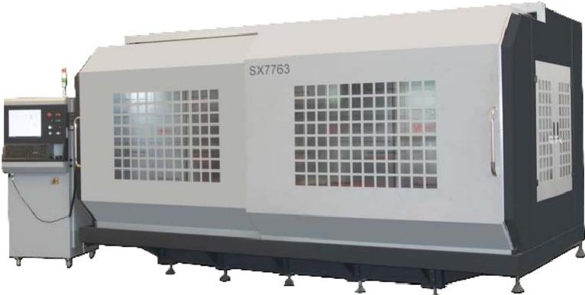

MAIN TECHNICAL DATA
型号 MODEL | SXH450CNC | SXH630CNC | SXH800CNC
最大回转直径 Max.Rotation Diameter | 450 mm | 630mm | 800mm
最大加工高度 Max.processing height | 350 mm | 600mm | 800 mm
最大加工长度 Max.processing length | 600 mm | 1400 mm | 1500 mm
砂线轮槽数 Number of sand wheel grooves | 4
主轴转速范围 Spindle rotary speed range | 0-5000 rpm
主电机功率 Main motor power | 2.2KW | 3KW | 3KW
主轴电机类型 Mainly motor type | 变频/伺服VFD/servo
导线轮直径 Sand Line Wheel Diameter | 220mm | 300mm | 350mm
X轴行程 X-axis travelling | 450 mm | 630 mm | 800 mm
Y轴行程 Y-axis travelling | 600 mm | 1400 mm | 1500 mm
XY轴驱动 XY axis driven | 伺服Servo
X向快移速度 X-direction fast movement speed | 6m/min
Y向快移速度 Y-direction fast movement speed | 6m/min
X向最小设定单位 The min.setting unit in Xdirection | 0.001 mm
Y向最小设定单位 The min.setting unit inY direction | 0.001mm
重复 Repetitive positioning  定位精度 accuracy | X轴X-axis:0.012mm Y轴Y-axis:0.016mm
精密气动张丝 Precision pneumatic wire tensioning | 气压控制Air pressure control
气源 Gas source | 0.6Mp
电源 Power supply | AC380V 50Hz
整机功率 Whole machine power | 4KW | 7KW | 7.5KW
伺服电机 Servo Motor  输出扭矩 Output Torque | X轴X-axis:7.16NM Y轴Y-axis:716NM | X轴X-axis:21.5NM Y轴Y-axis:28.6NM | X轴X-axis:21.5NM Y轴Y-axis:28.6NM
CNC系统 CNC system | 维宏NC60C Weihong NC6OC
普通数控砂线系统 Ordinary CNC Sand Line System | XUL/HL
切片系统 Cutting Control Program | 汉洋HANYANG
整机重量 Machine Weight | 2300KG | 5200KG | 2800KG
外形尺寸 Machine Size | 1800×1800×1450 | 3520×2000×2000 | 2400×1800×1850

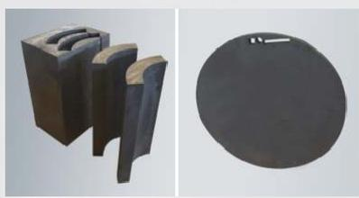
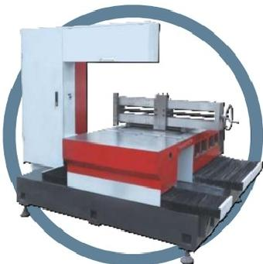
17 18

环型平切砂线机
loop type horizontal abrasive-wire cutting machine
主要用于石墨、非金属、脆性材料等无材料加工领域；实现异形切割，可实现2D 图形的切割，具备效率高、节约材料 、耗材成本低等明显优势，设备稳定性和切割精度高。
升降稳定，加工完成后一次性取料，装夹方便，可根据客户要求加装附加工作台带旋转工作台，加工更快捷。
可根据客户特殊要求和使用习惯定制各种规格的机型，可根据不同要求的客户实现设备全防护、周边自动化等个性化需 求 。
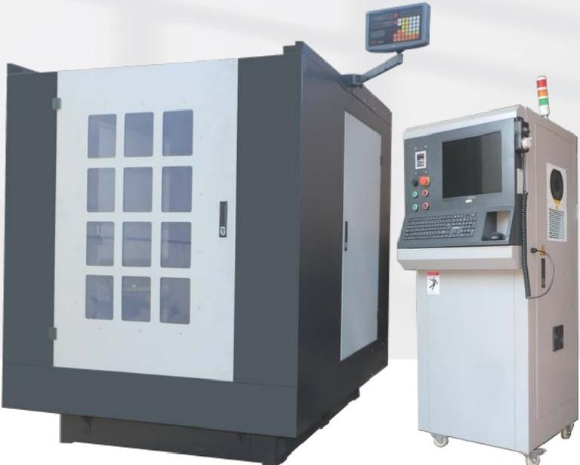

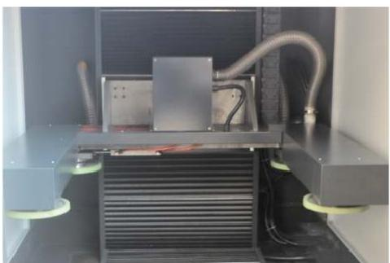
Mainly used in processing such as graphite,non-metallic,
brittle materials,etc;Realizing irregular cutting,it can achieve
cutting of 2D graphics,with obvious advantages such as high
efficiency,material savings,low consumable costs,and high
equipment stability and cutting accuracy.
Stable lifting and lowering,one-time material retrieval after
processing,convenient clamping,and can be equipped with
additional workbenches,such as rotating workbenches
according to customer requirements for faster processing.
We can customize various specifications of models according
to customers'special requirements and usage habits,and
meet personalized needs such as full equipment protection
and peripheral automation according to different require-
ments of customers.

19

HANYANG
CNC MACHINE TOOL
汉洋数控

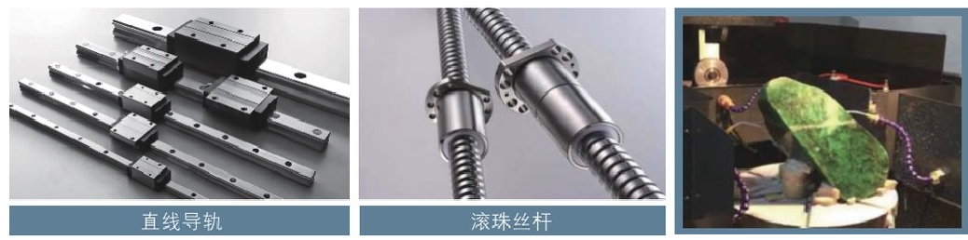

主要技术参数 MAIN TECHNICAL DATA
型号 Model | SXHP
导线轮直径  Wire Wheel Diameter | φ220mm-350mm
最大工件宽度  Max.Workpiece Width | 600mm-1000mm
最大加工高度  Max.Processing Height | 100-1000mm
旋转工作台  Rotating Worktable | 选配  Optional
砂线轮槽数  Number of sand wheel grooves | 4
主轴电机类型  Spindle motor type | 变频电机  Variable frequency motor
主轴转速范围  Spindle speed range | 0-5000 rpm
主电机功率  Main motor power | 2.2KW
XZ轴驱动  XZ axis driven | 伺服  Servo
重复定位精度  Repetitive positioning accuracy | X轴：0.012mm Z轴：0.016mm X-xis:0.012mm Z-axis:0.016mm
控制系统  Control system | XUL和专用切片系统  XULand dedicated slicing system

20

HANYANG
CNC MACHINE TOOL 汉洋数控
加工中心
VML Series CNC Machining Center
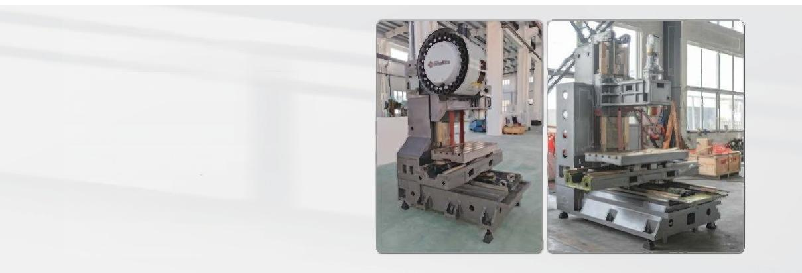
The column adopts a herringbone structure
design to enhance the rigidity of the fuselage
and the anti twisting force during heavy cutting.
The machine tool itself comes standard with a
spindle cooling system, ensuring stable
machining quality during high-speed machin-
ing.
Standard configurations
★Ball screw -Taiwan made C3 grade
★Track-Taiwan HIWIN,etc
★Taiwan cylinder
★Coupling-(R+W)
★Guideway cover
★Volumetric lubricating oil circuit
★Japanese made bearings-(NSK,NTN)
主要技术参数 MAIN TECHNICAL DATA

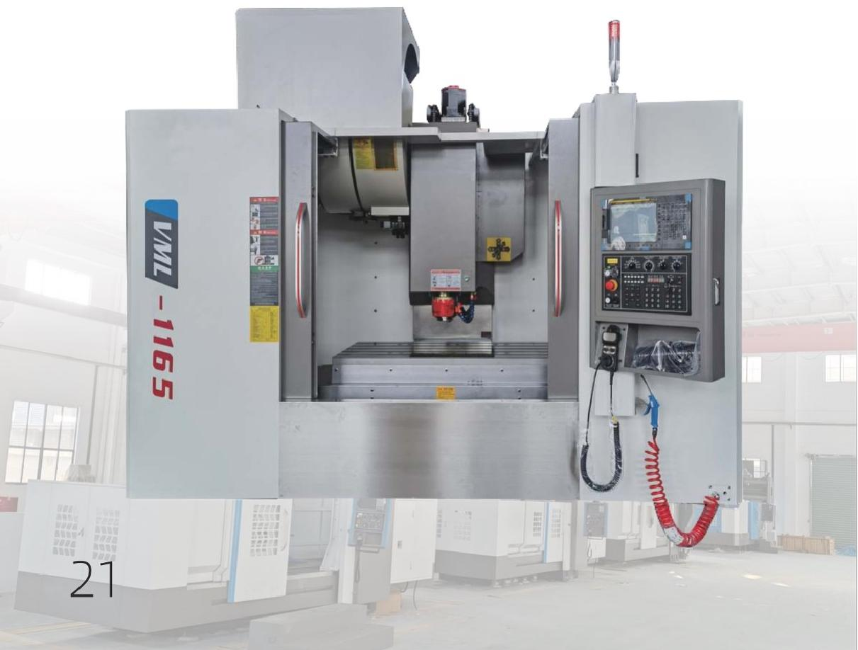
Model

Worktable size(mm)

Xaxis travelmm)

Y travel(mm)

Z travel(mm)
Distance from spindle center to z axis guide surface(mm)
Distance between spindle nose end to worktable(mm)
Table T-slot
(Number -Sizex spacing)

Spindle taper

Spindle speed

Ball screw spec

Positional accuracy

Repeated positioning accuracy

Spindle motor

Maximum load of table (kg)

Feed speed
Tool magazine form
(manipulator or bucket vertical)

Number of tools
Machine weight(kg)

System (optional)

Notes
manipulator or bucket vertical,optional

24 24 24 24

5900 6400 6500 6800

Mitsubishi,Siemens,Fanuc are optional

machine models,the specific specifications are subject
900*2000

1800

900

1000

950

200-1200

5-18*147.5
810*1700

1500

800

800

865

85-885

5-18*147.5
710*1360

1200

700

700

765

75-775

5-18*152.5
810*1500

1300

800

800

865

85-885

5-18*147.5
400*720

600

400

420

560

110-610

3-18*144
650*1200

1100

650

750

700

95-845

5-18*120
550*1000

800

550

550

560

140-690

5-18*90
500*1000

800

500

600

560

110-710

5-18*90
5010

±0.006

±0.004

15-18.5

2000

0-36000
4012

±0.005

±0.003

7.5-11

500

0-36000
5010

±0.006

±0.004

15-18.5

1500

0-36000
5010

±0.005

±0.004

15-18.5

1200

0-36000
4012

±0.004

±0.003

11-15

800

0-36000
4012

±0.005

±0.004

11-15

1000

0-36000
4012

±0.005

±0.003

5.5-7.5

400

0-36000
4012

±0.005

±0.003

7.5-11

500

0-36000
to the actual conditions.
24

13000
24

11000
24

5500
24

5800
there are many
8000/10000
8000/10000
8000/10000
8000/10000
VML1890
VML1580
VML1165
VML1270
VML1380
Because
VML640
VML850
VML855
8000
8000
8000
8000
BT50
BT50
BT50
BT40
BT40
BT50
BT40
BT40

22

生产检测设备
Production testing equipment

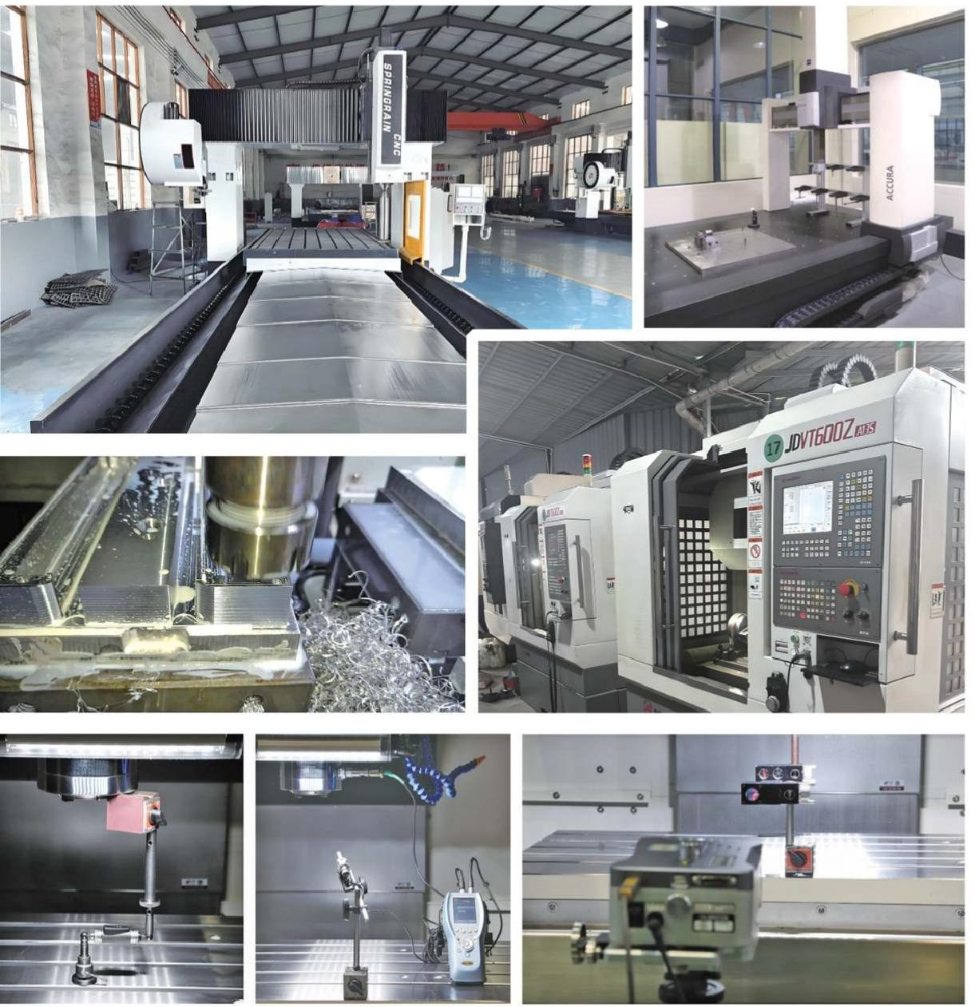

客户案例
Customer case

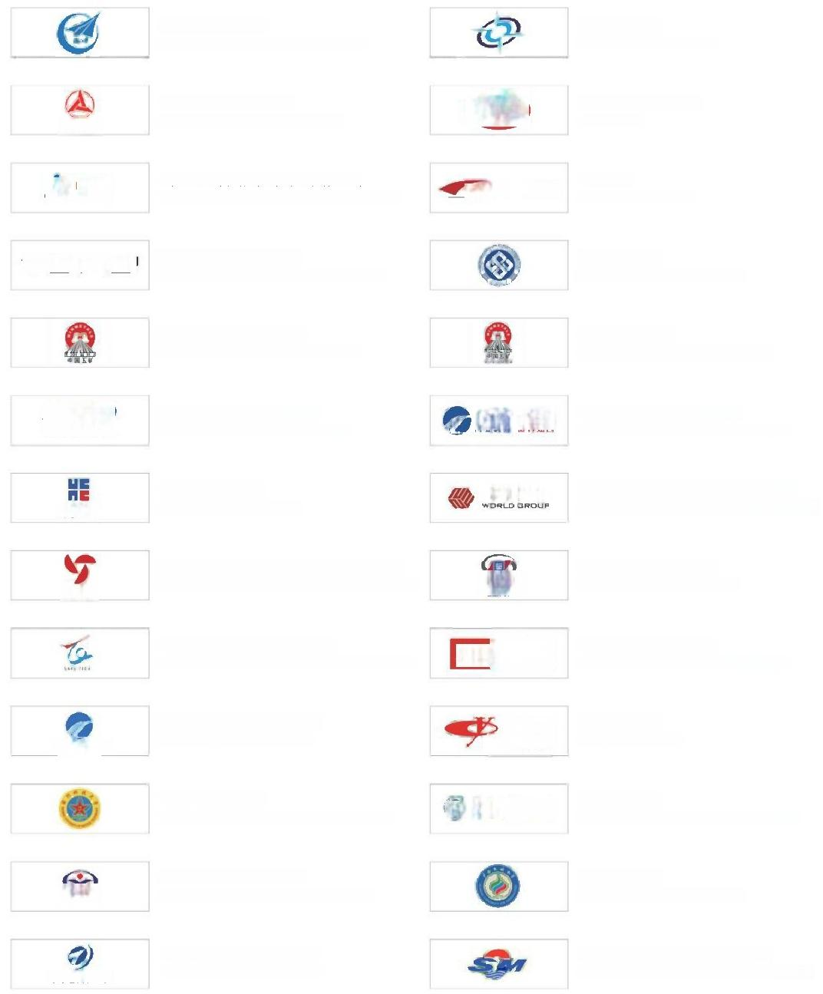
中国航空工业集团
中国兵器集团
China North Industries Group
Aviation Industry Corporation of China,LTD.

北京三一重机有限公司
比亚迪股份有限公司
BYD Co., Ltd.
Beijing Sany Heavy Machinery Co.,Ltd.
YD
SANY

上海金伟片板膜设备制造有限公司
中国南车
China South Locomotive
中国南车
Shanghai Jinwei Film Equipment Manufacturing Co.,Ltd.
CSR

JWELL.

东野精机(昆山有限公司
长沙中南大学
Changsha Central South University
TO O
Dongye Precision Machinery (Kunshan)Co.,Ltd.

湖南有色新材料有限公司
湖南矿冶研究所
Hunan Institute of Mining and Metallurgy
Hunan Nonferrous New Materials Co.,Ltd.

上海中欧汽车电器有限公司
ZOECO
中欧国际集团
湖南湘电长沙水泵有限公司
Hunan Xiangdian Changsha Water Pump Co.,Ltd.
Shanghai Zhongou Auto Electric Co.,Ltd.
潮电长泵 B

哈电集团有限公司
沃得农机
江苏沃得农业机械配件制造有限公司
Jiangsu Wode Agricultural Machinery Parts Manufacturing Co.,Ltd.
Harbin Electric Group Co.,Ltd.
哈电集团

哈尔滨东安发动机(集团)制造有限公司
柳州上汽通用五菱集团
Liuzhou SAIC-GM-Wuling Group
Harbn Dongan Engine (Group)Manufacturing Co.,Ltd.
上2用五
DAE

沈阳飞机研究所粉体有限公司
柳州长虹机汽有限公司
Liuzhou Changhong Machinery &Steam Co.,Ltd.
JD长虹

玉柴
Shenyang Aircraft Research Institute Powder Co.,Ltd.

湖南湘潭电机股份有限公司 Hunan Xiangtan Electric Co.,Ltd.
广西玉柴集团
Guangxi Yuchai Group
谢电取份

湖南国防科技大学
广西科技大学
Guangxi University of Science and Technology
Hunan National University of Defense Technology
⑥ 度西科技大學

长沙黑金刚实业有限公司
广西民族大学
Guangxi University for Nationalities
Changsha Black King KongIndustrial Co.,Ltd.
黑金刚

湖南天雁机械有限责任公司
广西柳州华南船舶机械有限公司
Guangxi Liuzhou South China Ship Machinery Co.,Ltd.
Hunan Tianyan Machinery Co.,Ltd.
TYEN天雁

销售网络
Sales network

俄罗斯Russia
英 国Britain

法国 France
西班牙 Spain

尼日利亚 Nigeria

波兰 C Poland

安哥拉 Angola

哈萨克斯坦 O Kazakhstan  印度 India | 缅甸  Myanmaoo.  泰 国O  Thailand | 韩 国 Korea  日 本Japan  中 国 台 湾  越南 China.Taiwan  Vietha m o 菲律宾Philipines  柬埔寨 Cambodia | 加拿大  Canada  美国  America

马来西亚 Malaysia

巴西 Brazil
澳大利亚
Australia
乌拉圭 Uruguay

阿根廷
Argentina

始终坚持以客户的满意作为工作的中心， 保持技术的领先，服务的领先，
以确保市场的领先。
我们建立了遍及全国的销售网点，

我们不断地取得成功 … 我们不断再努力 ……
…
……
我们的销售将不断延伸

Insists always with the cente of the customer's satisfaction conduct and actions work, the keeping is in the lead technically,serving of be in the lead,to insure the market.
we established the all over global sale net orders, We obtain the success constantly … …
We work hard again continuously … …
Our sale won't break the extension..

